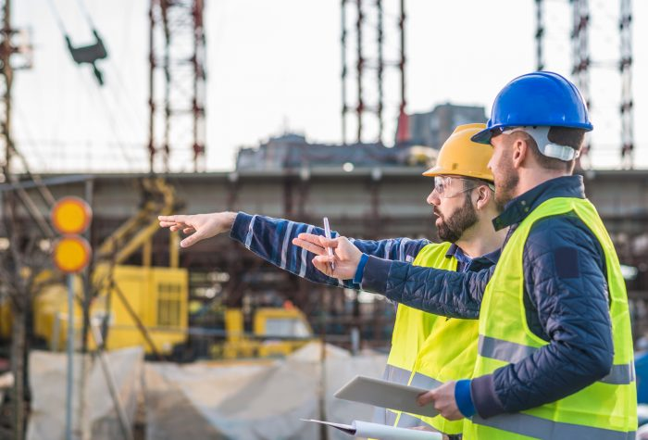

De Digitale Revolutie in de Bouw
Stel je voor: een bouwplaats waar complexe ontwerpen met één druk op de knop in 3D verschijnen, waar bouwvakkers real-time instructies op hun brillen ontvangen en waar fouten in de uitvoering al zijn opgespoord voordat ze überhaupt gemaakt worden. Dit is geen verre toekomst, maar een revolutie die nu al plaatsvindt dankzij Extended Reality (XR).
XR – de verzamelnaam voor Virtual Reality (VR), Augmented Reality (AR) en Mixed Reality (MR) – belooft een wereld te creëren waarin de kloof tussen plannen en uitvoeren kleiner wordt dan ooit. Voor de bouwsector, een industrie die al decennialang worstelt met verspilling, budgetoverschrijdingen en communicatieproblemen, biedt XR meer dan innovatie: het is een kans om fundamenteel anders te werken.
Maar technologie alleen is nooit genoeg. Zonder de juiste tools om XR naadloos te integreren in dagelijkse processen, blijft het bij losse toepassingen zonder blijvende impact. Daarom is dit whitepaper meer dan een introductie tot XR; het laat zien hoe u deze technologie strategisch kunt inzetten om échte waarde te creëren. En het maakt duidelijk waarom een slim Operationeel Resource Planning-pakket zoals Cleverdesk onmisbaar is in deze transitie.

Wat is XR en Hoe Werkt het? 2
Toepassingen van XR in de Bouw 4
Praktische Voorbeelden van XR in Actie 6
Waarom XR Alleen Niet Genoeg is: De Rol van Cleverdesk 8
Business Case: De Voordelen van XR in Actie 8
De Investering: Kosten en Randvoorwaarden 8
Wat Levert het Op? Praktijkvoorbeelden 9
Voordelen in Breder Perspectief 10
Conclusie 10

Wat is XR en Hoe Werkt het?
Extended Reality (XR) is een verzamelnaam voor technologieën die de grens tussen de fysieke en digitale wereld doen vervagen. XR biedt een breed spectrum aan mogelijkheden door Virtual Reality (VR), Augmented Reality (AR) en Mixed Reality (MR) te combineren. Hieronder wordt elk van deze technologieën uitgelegd, inclusief de technische werking en potentie.

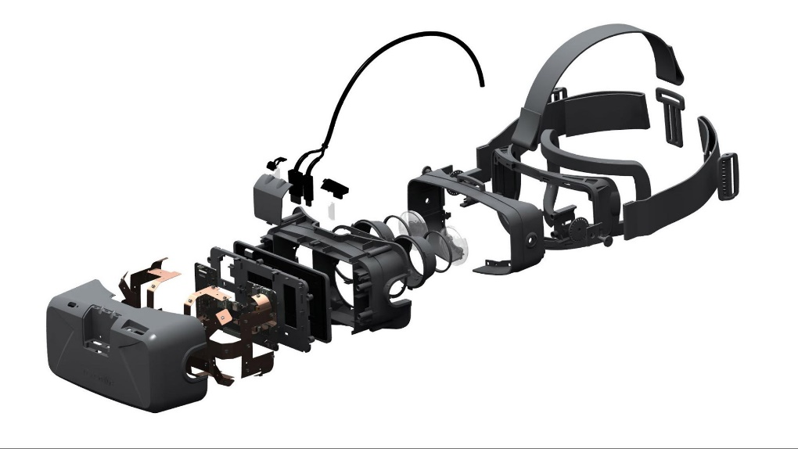
Virtual Reality (VR)
Virtual Reality plaatst gebruikers in een volledig digitale omgeving die gecreëerd wordt via een VR-headset, zoals de Oculus Rift, HTC Vive of een vergelijkbaar apparaat. Deze headsets projecteren stereoscopische beelden die een gevoel van diepte en schaal simuleren. Door bewegingssensoren en controllers kunnen gebruikers in de virtuele wereld rondlopen, objecten manipuleren en zelfs samenwerken met andere gebruikers.

Technische werking:
• VR maakt gebruik van krachtige grafische kaarten om realistische 3D-omgevingen te renderen.
• Trackingtechnologieën, zoals inside-out tracking en positionele sensoren, zorgen voor nauwkeurige bewegingen.
• Haptische feedback in controllers geeft een fysiek gevoel van interactie.
Mogelijkheden:
• Realistische simulaties van bouwprojecten.
• Trainingsprogramma’s die risicovrije omgevingen bieden voor werknemers.
• Immersieve presentaties voor klanten en stakeholders.

Augmented Reality (AR)
Augmented Reality voegt digitale informatie toe aan de echte wereld door gebruik te maken van apparaten zoals smartphones, tablets of AR-brillen. Bekende AR-oplossingen zijn Microsoft HoloLens en Magic Leap, maar ook eenvoudige AR-apps zoals die op telefoons beschikbaar zijn.
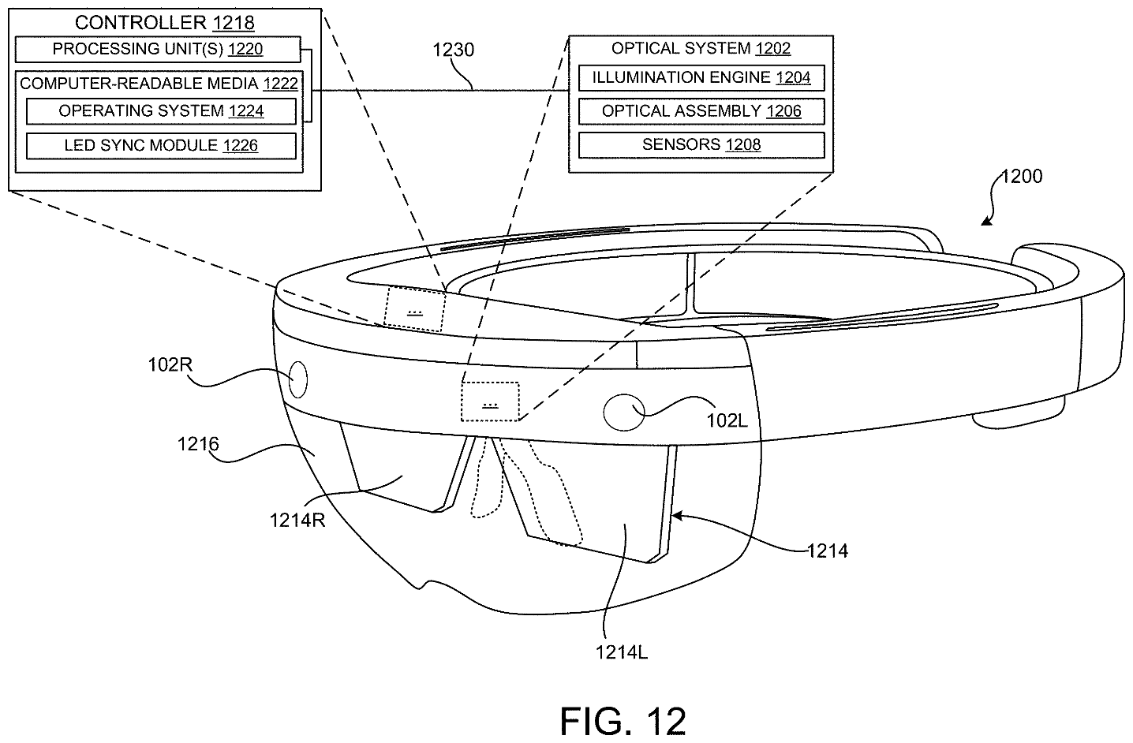
Technische werking:
• AR-apparaten gebruiken camera’s en sensoren om de omgeving te scannen en digitale overlay’s te plaatsen.
• Geavanceerde algoritmen (zoals SLAM: Simultaneous Localization and Mapping) bepalen de locatie van objecten en gebruikers.
• AR combineert 3D-objecten met de realiteit in real-time.
Mogelijkheden:
• Het projecteren van bouwtekeningen of leidingen op fysieke muren.
• Het direct geven van instructies op de bouwplaats.
• Visualisatie van complexe gegevens, zoals onderhoudsstatussen.

Mixed Reality (MR)
Mixed Reality gaat een stap verder dan AR door digitale objecten interactief in de echte wereld te plaatsen. Gebruikers kunnen niet alleen digitale objecten bekijken, maar ook ermee interageren alsof ze fysiek aanwezig zijn. Een voorbeeld hiervan is het “hands-on” werken met een virtueel model dat op een werktafel staat.
Technische werking:
• MR-apparaten combineren geavanceerde AR-mogelijkheden met sensoren die diepte en handbewegingen vastleggen.
• Data wordt direct verwerkt in de cloud om complexe interacties mogelijk te maken.
Mogelijkheden:
• Beter begrip van complexe projecten door interactieve modellen.
• Samenwerking op afstand met meerdere gebruikers in dezelfde virtuele omgeving.
• Het testen van verschillende ontwerpopties in een realistische context.

Hoe deze technologieën samenwerken
Hoewel VR, AR en MR elk hun unieke voordelen bieden, wordt de echte kracht van XR zichtbaar wanneer deze technologieën samen worden ingezet. Denk bijvoorbeeld aan een bouwproject waarin VR wordt gebruikt om de ontwerpfase te simuleren, AR wordt ingezet om bouwtekeningen direct op de locatie te projecteren, en MR technici ondersteunt bij interactief onderhoud aan complexe installaties. Deze integratie leidt tot een efficiëntere samenwerking en minder fouten gedurende de levenscyclus van een project.

Toepassingen van XR in de Bouw
XR biedt een breed scala aan toepassingen binnen de bouwsector. Van het initiële ontwerp tot de dagelijkse uitvoeringsprocessen en onderhoud, deze technologieën leveren praktische voordelen die verder gaan dan visualisatie. Hier behandelen we enkele kerngebieden waarin XR van toegevoegde waarde is.
Ontwerp en Planning
De fase van ontwerp en planning is cruciaal voor het succes van elk bouwproject. XR biedt ongekende mogelijkheden om fouten te voorkomen en samenwerking te verbeteren.
Visualisatie van ontwerpen in context: XR stelt projectteams in staat om bouwplannen in 3D te bekijken en te ervaren in een reële context. Zo kunnen ontwerpfouten of conflicten in een vroeg stadium worden geïdentificeerd en opgelost.
Dynamische clash-detectie: Dankzij integratie met BIM-modellen kan XR clash-detectie uitvoeren, waarbij ontwerp-afwijkingen of conflicterende elementen direct worden gesignaleerd. Dit voorkomt kostbare aanpassingen tijdens de bouwfase.
Efficiënte participatie van stakeholders: Door gebruik te maken van VR-simulaties kunnen alle belanghebbenden – van opdrachtgevers tot bouwpartners – samenkomen in een virtuele omgeving om ontwerpen te bespreken en wijzigingen door te voeren. Dit voorkomt miscommunicatie en versnelt besluitvormingsprocessen.
Uitvoering
Tijdens de bouwfase zelf helpt XR om de dagelijkse uitvoering efficiënter en veiliger te maken. Real-time werk-instructies via AR: Monteurs, timmerlieden en installateurs kunnen AR-brillen gebruiken die bouwtekeningen, montage-instructies en waarschuwings-signalen direct in hun gezichtsveld projecteren. Dit verbetert de precisie en vermindert de kans op fouten.
Digitale maatvoering: Met AR-toepassingen kunnen meet-instrumenten zoals water-passen en lasers worden uitgebreid met digitale overlay’s, waarmee maat-voering direct in het veld wordt gecontroleerd. Hierdoor worden afwijkingen tussen het ontwerp en de uitvoering drastisch verminderd.
Veiligheidssimulaties in VR: Voorafgaand aan de werkzaamheden kunnen teams VR-trainingen volgen waarin risicovolle situaties worden gesimuleerd. Dit verhoogt de veiligheidsbewustwording en vermindert incidenten op de bouwplaats.

Onderhoud en Beheer
Ook na de oplevering blijft XR een waardevolle tool om gebouwen efficiënt te beheren en te onderhouden.
Virtuele inspecties: Technici kunnen met behulp van MR en AR gebouwen of installaties inspecteren zonder fysieke toegang. Sensorinformatie en onderhoudshistorie worden in real-time weergegeven in hun gezichtsveld.
Predictief onderhoud: Door XR te combineren met IoT-apparatuur, kunnen onderhoudsteams potentiële problemen identificeren voordat deze zich voordoen. Dit voorkomt stilstand en verlengt de levensduur van installaties.
Training op afstand: Onderhoudspersoneel kan via XR-oplossingen worden getraind op specifieke systemen, zelfs wanneer deze fysiek niet aanwezig zijn. Dit is vooral nuttig bij complexe technische installaties of bij werken op afgelegen locaties.
XR maakt de bouwsector niet alleen productiever, maar biedt ook een aanzienlijke meerwaarde op het gebied van kwaliteit, veiligheid en kostenbeheersing. Het is een technologie die niet langer een luxe is, maar een noodzaak wordt voor bedrijven die willen concurreren in een steeds complexere markt.

Waarom XR Alleen Niet Genoeg is: De Rol van Cleverdesk
XR biedt onmiskenbare voordelen in de bouwsector, maar zonder een solide basis in operationeel management kunnen deze technologieën moeilijk hun volledige potentieel bereiken. Hier speelt Cleverdesk een cruciale rol. Het systeem is ontworpen om processen te stroomlijnen, data te centraliseren en de samenwerking tussen teams te verbeteren. Wanneer XR wordt geïntegreerd met een ORP-platform zoals Cleverdesk, ontstaat er een krachtige synergie die bouwbedrijven in staat stelt om slimmer en sneller te werken.

Cleverdesk en XR in Praktijk
Neem bijvoorbeeld VolkerWessels, dat gebruikmaakt van XR om onderhoudsplannen in kaart te brengen. Door deze technologie te combineren met Cleverdesk wordt elk stuk materieel in real-time gemonitord. Cleverdesk zorgt ervoor dat:
Onderhoudsplanningen gekoppeld worden aan digitale 3D-modellen: Het systeem genereert geautomatiseerde herinneringen voor preventief onderhoud, terwijl technici met AR kunnen visualiseren welke onderdelen aandacht nodig hebben.
Efficiëntie wordt verhoogd door live data: XR-tools bieden visualisaties van slijtagepunten, terwijl Cleverdesk deze informatie vertaalt naar concrete acties in de onderhoudskalender. Hierdoor worden vertragingen voorkomen en blijft materieel altijd inzetbaar.
Een ander praktijkvoorbeeld is een groot infrastructureel project waarbij de aannemer AR gebruikt om installatieprocessen te controleren. Met behulp van Cleverdesk worden afwijkingen direct in het systeem vastgelegd en gekoppeld aan specifieke projectfasen, wat zorgt voor een naadloze communicatie tussen het projectteam en externe partijen.
Dit zijn slechts enkele voorbeelden van de samenwerkende onderdelen die leiden naar echte innovatieve werkwijzen. Het is onvoldoende om de hardware aan te schaffen en te verwachten dat dit gaat leiden tot nieuwe inzichten en betere resultaten. Het vergt een centraal aangestuurde visie van verschillende componenten die samenwerken om tot een goed resultaat te komen.
De informatie die getoond moet worden middels XR moet ergens opgeslagen worden. Als een projectvoortgang niet goed wordt vastgelegd, kan van live data geen sprake zijn. Dat is het belang van Cleverdesk in deze casus: door te fungeren als een hub waar alle informatie in samenkomt voor de gekoppelde systemen en tegelijkertijd als slim systeem om processen aan te sturen en handelingen te automatiseren waar mogelijk. Zodat uw medewerkers zich kunnen concentreren op hun vakgebied, ondersteund door actuele gegevens en voorzien van de juiste informatie.

Praktische Voorbeelden van XR in Actie
Om de impact van XR-technologie in de bouwsector tastbaar te maken, richten we ons op een aantal concrete praktijkvoorbeelden van bedrijven die XR succesvol hebben toegepast. Deze casestudies illustreren hoe innovatieve toepassingen kunnen leiden tot meetbare resultaten.

BAM Infra – Virtuele Bouwplaatsplanning
BAM Infra heeft een belangrijke stap gezet door Virtual Reality in te zetten tijdens de planningsfase van een infrastructureel project. Zij ontwikkelden een VR-simulatie van een complexe kruispuntconstructie. Met deze simulatie konden ingenieurs en aannemers zich letterlijk in het project verplaatsen, mogelijke conflicten identificeren en bouwfaseringen optimaliseren. Hierdoor hebben alle betrokken partijen, inclusief gemeenten en omwonenden, een duidelijke visuele voorstelling gekregen van het project.

Heijmans – Veiligheidstraining met VR
Heijmans introduceerde VR-simulaties om de veiligheidstrainingen van bouwplaatsmedewerkers naar een hoger niveau te tillen. Medewerkers kregen toegang tot scenario’s waarin risicovolle situaties werden nagebootst, zoals werken op hoogte of omgaan met zwaar materieel. Daardoor konden nieuwe medewerkers sneller en effectiever worden ingewerkt zonder dat het werk op de fysieke bouwplaats stil kwam te liggen.

VolkerWessels – AR voor Onderhoud en Beheer
VolkerWessels heeft een proeftuin opgezet waarin Augmented Reality werd ingezet om onderhoud aan technische installaties te stroomlijnen. Met behulp van AR-brillen konden technici onderhoudshistorie en real-time sensordata direct in hun gezichtsveld zien tijdens inspecties. Dit zorgde voor verbeterde responstijden en transparantie tijdens onderhoudswerkzaamheden.

Deze voorbeelden tonen niet alleen de veelzijdigheid van XR-toepassingen, maar ook hoe bedrijven praktische uitdagingen kunnen overwinnen door technologie te integreren. In het volgende deel bespreken we hoe tools zoals Cleverdesk deze transitie verder kunnen ondersteunen en optimaliseren.

Business Case: De Voordelen van XR in Actie

De Investering: Kosten en Randvoorwaarden
De implementatie van XR-technologie vereist een strategische investering die verder gaat dan alleen hardware en software. Het vraagt om een bredere transitie binnen organisaties, gericht op het verbeteren van processen, het trainen van personeel en het waarborgen van de integratie met bestaande systemen zoals Cleverdesk.
De investering bestaat uit vier hoofdcategorieën:
- Hardware: Apparatuur zoals AR-brillen, VR-headsets en sensoren.
- Software: XR-applicaties en integratie met digitale platforms.
- Opleiding en begeleiding: Trainingen voor personeel en begeleiding bij de implementatie van nieuwe technologieën.
- Procesoptimalisatie: Aanpassingen in workflows en het opzetten van nieuwe werkmethoden die optimaal gebruikmaken van XR.
Hoewel deze factoren aanzienlijke inspanningen vereisen, worden de voordelen vaak snel zichtbaar in de vorm van hogere efficiëntie, lagere faalkosten en verbeterde veiligheid.

Terug naar de praktijkvoorbeelden

BAM Infra – Virtuele Bouwplaatsplanning
Het visualiseren van een groot infrastructuurproject heeft BAM Infra veel gebracht.
Resultaat:
- Foutreductie: Tijdens de simulaties werden vijf kritieke ontwerpconflicten ontdekt die anders pas tijdens de bouw aan het licht zouden komen.
- Kostenbesparing: Dankzij de vroegtijdige aanpassingen kon het bedrijf naar schatting €250.000 aan faalkosten besparen.
- Betere samenwerking: Alle betrokken partijen, inclusief gemeenten en omwonenden, kregen een duidelijke visuele voorstelling van het project.

Heijmans – Veiligheidstraining met VR
Het toepassen van veiligheidssimulaties met behulp van VR had voor Heijmans grote impact.
Resultaat:
- Toename in veiligheidsbewustzijn: Na het volgen van de trainingen rapporteerden medewerkers een beter begrip van veiligheidsprotocollen.
- Minder incidenten: Het aantal gemelde veiligheidsincidenten op bouwplaatsen daalde met 20% in het eerste jaar.
- Efficiëntie: Nieuwe medewerkers konden sneller en effectiever worden ingewerkt zonder dat fysieke bouwplaatsen hoefden stil te liggen.

VolkerWessels – AR voor Onderhoud en Beheer
De proeftuin waarbij Augmented Reality werd ingezet om onderhoud aan technische installaties te stroomlijnen leverde de volgende resultaten.
Resultaat:
- Snellere diagnoses: Technici konden defecten 30% sneller identificeren.
- Kostenverlaging: Dankzij predictief onderhoud werden onverwachte stilstanden met 15% verminderd.
- Betere klanttevredenheid: Klanten waardeerden de verbeterde responstijden en transparantie tijdens onderhoudswerkzaamheden.

Voordelen in Breder Perspectief
Naast de directe resultaten uit praktijkvoorbeelden biedt XR op bredere schaal de volgende voordelen:
Efficiëntere processen: Met XR kunnen taken sneller en nauwkeuriger worden uitgevoerd, wat resulteert in tijd- en kostenbesparingen.
Lagere faalkosten: Door betere planning en real-time inzichten worden fouten in zowel ontwerp als uitvoering geminimaliseerd.
Betere samenwerking: XR vergemakkelijkt de communicatie tussen teams, ongeacht hun locatie, door gedeelde virtuele omgevingen en visuele data.
Hogere klanttevredenheid: Klanten profiteren van verbeterde nauwkeurigheid, snellere opleveringen en transparantie tijdens projecten.
Langetermijnwaarde: Door de inzet van predictief onderhoud en training blijven systemen en medewerkers beter presteren.
De inzet van XR-technologie in combinatie met slimme digitale systemen zoals Cleverdesk biedt een overtuigende businesscase voor bouwbedrijven. Hoewel de initiële investering vraagt om toewijding en middelen, zijn de voordelen op het gebied van efficiëntie, veiligheid en kostenbesparingen duidelijk aantoonbaar. Bedrijven die deze stap zetten, positioneren zichzelf als innovatieve en concurrerende spelers in de steeds complexere bouwsector.

Conclusie
De bouwsector bevindt zich op een keerpunt waar technologieën zoals XR en ondersteunende systemen zoals Cleverdesk bedrijven de kans bieden om efficiënter, veiliger en kosteneffectiever te werken. De voorbeelden in deze whitepaper tonen aan dat de implementatie van XR niet slechts een trend is, maar een strategische keuze die aanzienlijke voordelen oplevert.
Om deze kansen te benutten, is het belangrijk dat bedrijven nu de eerste stappen zetten. Start met een pilotproject waarin XR wordt toegepast in een specifiek proces of een klein deel van een bouwproject. Zorg ervoor dat dit wordt ondersteund door een systeem zoals Cleverdesk om data te integreren en processen te optimaliseren.
Wilt u uw organisatie voorbereiden op de toekomst? Neem contact met ons op voor een vrijblijvend adviesgesprek. Samen kijken we hoe XR en digitalisering uw projecten naar een hoger niveau kunnen tillen.
De toekomst van de bouw begint vandaag. Bent u klaar om de leiding te nemen?

Neem voor meer informatie over de mogelijkheden contact op met Idee101, de bedenkers en ontwikkelaars van Cleverdesk! Zij staan voor u klaar om in gesprek te gaan over de mogelijkheden voor uw organisatie en kunnen u helpen de (eerste) stap te zetten naar uw digitale organisatie. Of kijk voor meer informatie op de website.
sales@idee101.nl cleverdesk.nl 0592-855995

